**ALGORITMA STRUKTUR DATA**

**Jobsheet 3 Array of Objects – Praktikum**

**Lavina 2341760062**

1. **Praktikum 1: Membuat Array dari Object, Mengisi dan Menampilkan**

PersegiPanjang.java

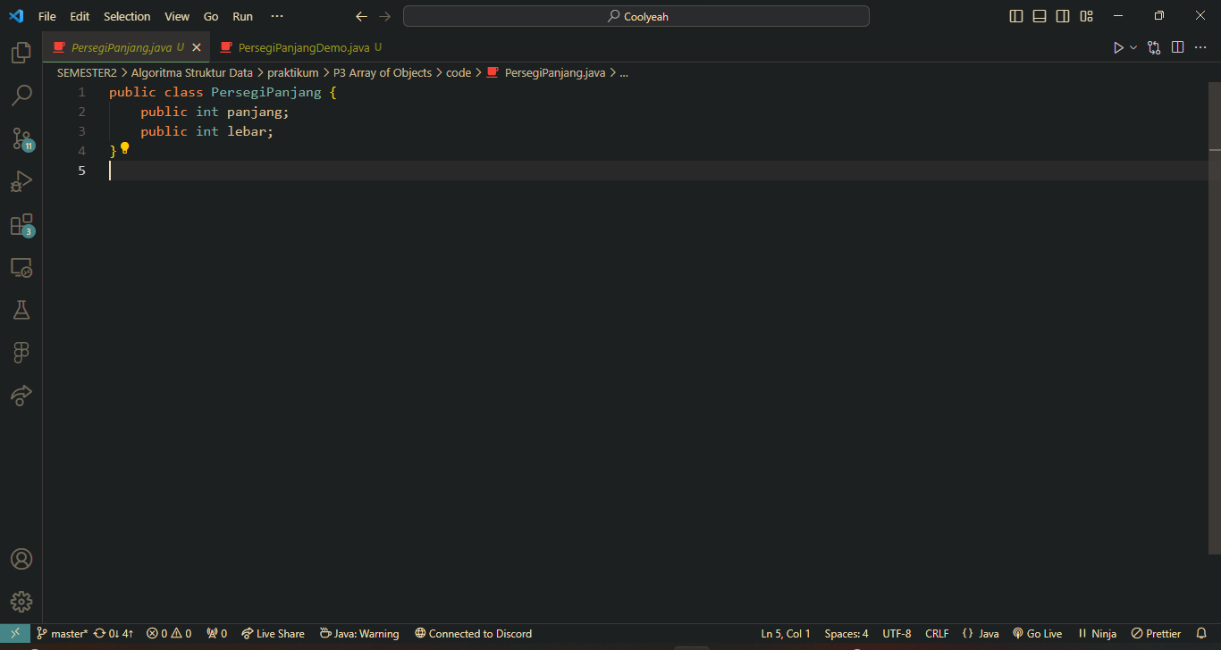

PersegiPanjangDemo.java

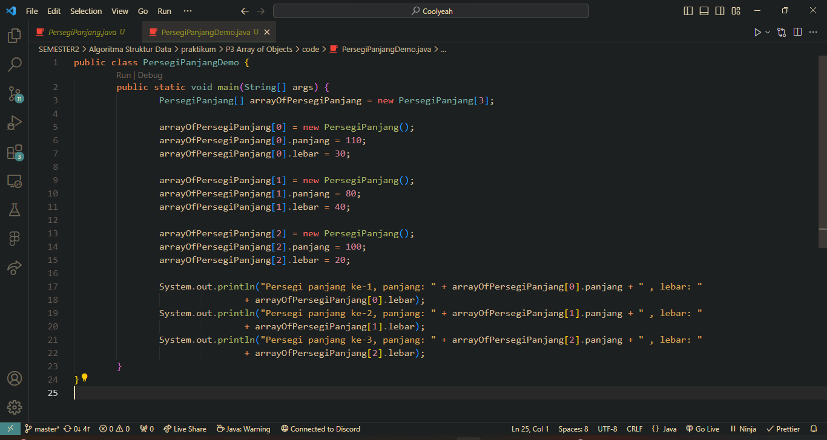

Output:

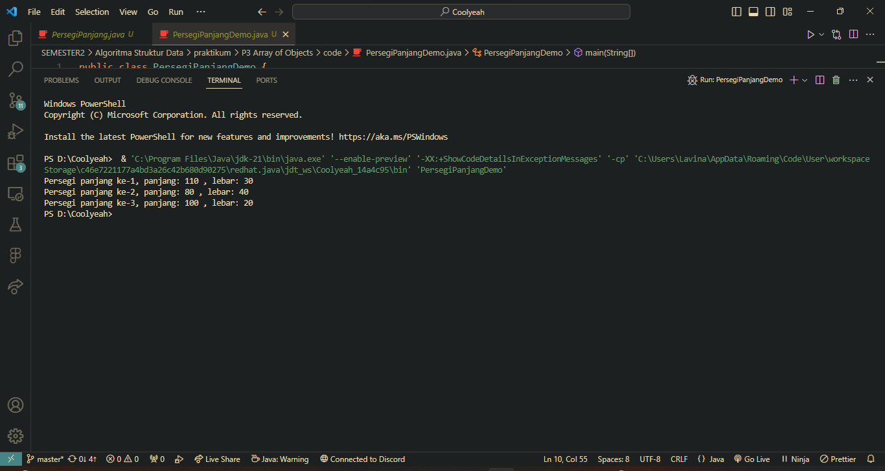

**Pertanyaan**

1. Berdasarkan uji coba 3.2, apakah class yang akan dibuat array of object harus selalu memiliki atribut dan sekaligus method? Jelaskan!

**Jawab:** Tidak selalu, jika class tersebut tidak membutuhkan perilaku atau fungsionalitas yang kompleks, maka class itu tidak perlu method.

1. Apa yang dilakukan oleh kode program berikut?



**Jawab:** Kode itu melakukan deklarasi, instansiasi sekaligus inisialisasi.

1. Apakah class PersegiPanjang memiliki konstruktor? Jika tidak, kenapa bisa dilakukan pemanggilan konstruktur pada baris program berikut?



**Jawab:** Karena saat pembuatan class, java secara otomatis akan membuatkan konstruktor default.

1. Apa yang dilakukan oleh kode program berikut?

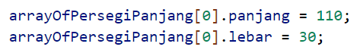

**Jawab:** Inisialisasi, mengisi nilai dari atribut yang ada di class.

1. Mengapa class PersegiPanjang dan PersegiPanjangDemo dipisahkan pada uji coba 3.2?

**Jawab:** Untuk memudahkan keterbacaan dan pemeliharaan kode program, selain itu pemisahan kedua file tersebut memang merupakan praktik yang standar dan umum digunakan.

1. **Praktikum 2: Menerima Input Isian Array Menggunakan Looping**

PersegiPanjangDemo.java

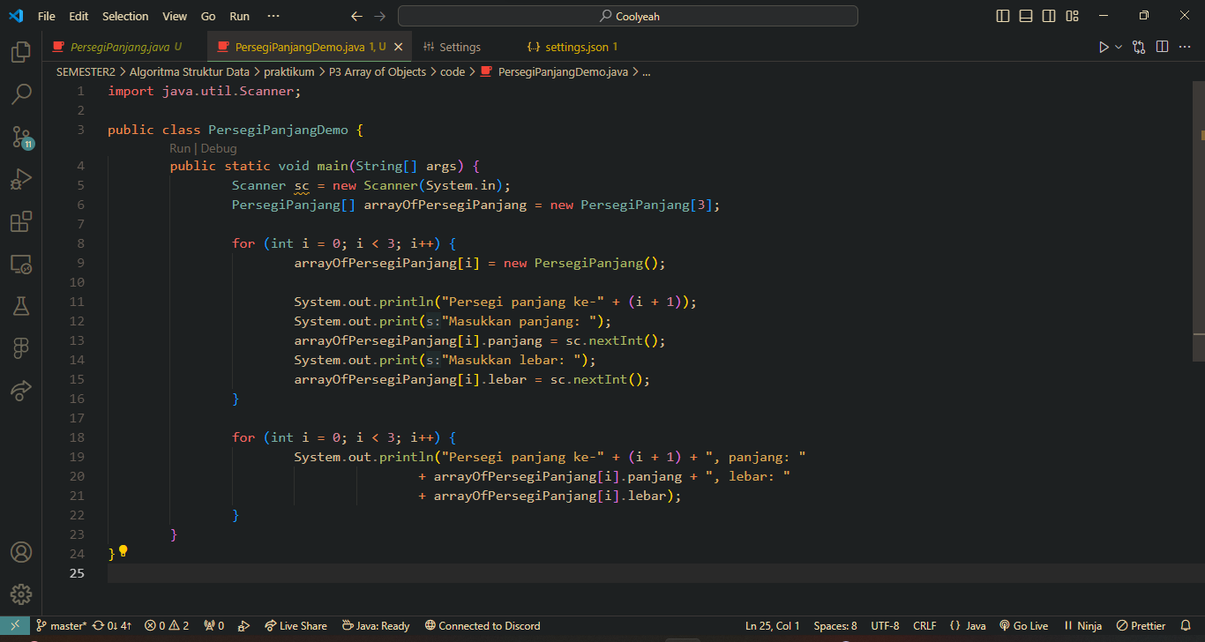

Output:

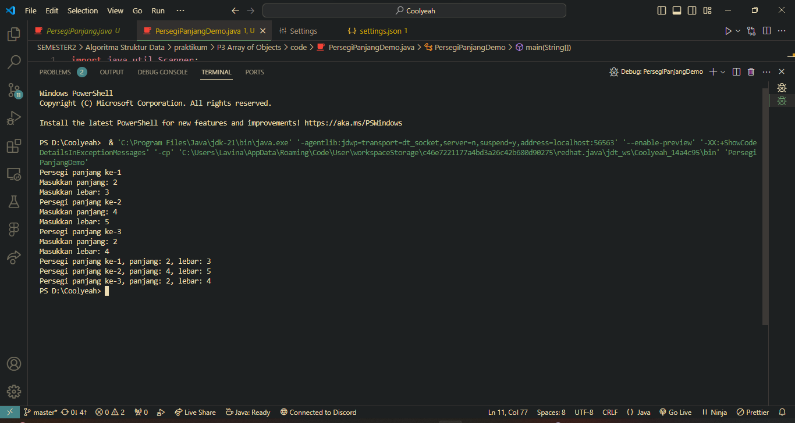

**Pertanyaan**

1. Tambahkan method cetakInfo() pada class PersegiPanjang kemudian modifikasi kode program pada langkah no 3.

PersegiPanjang.java

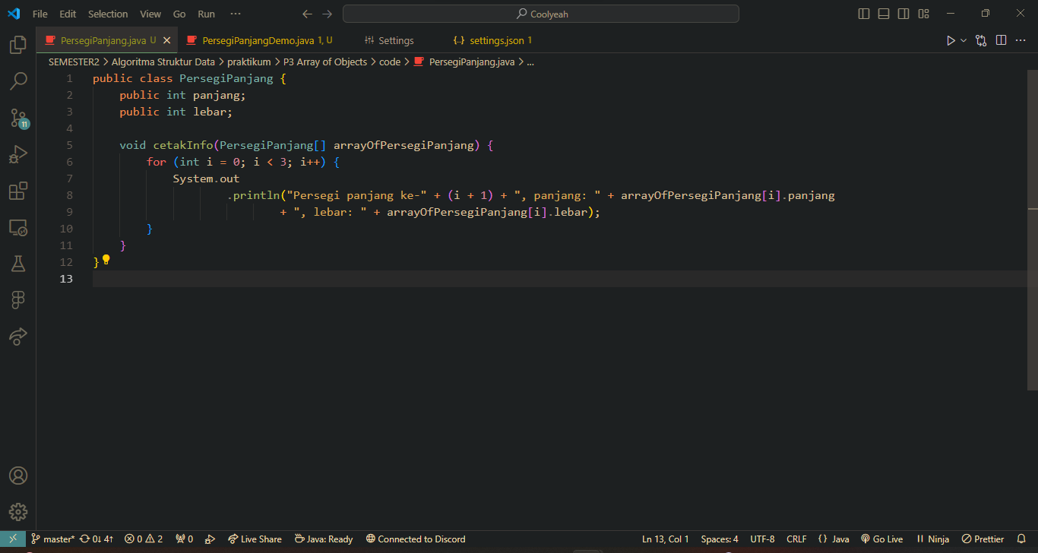

PersegiPanjangDemo.java

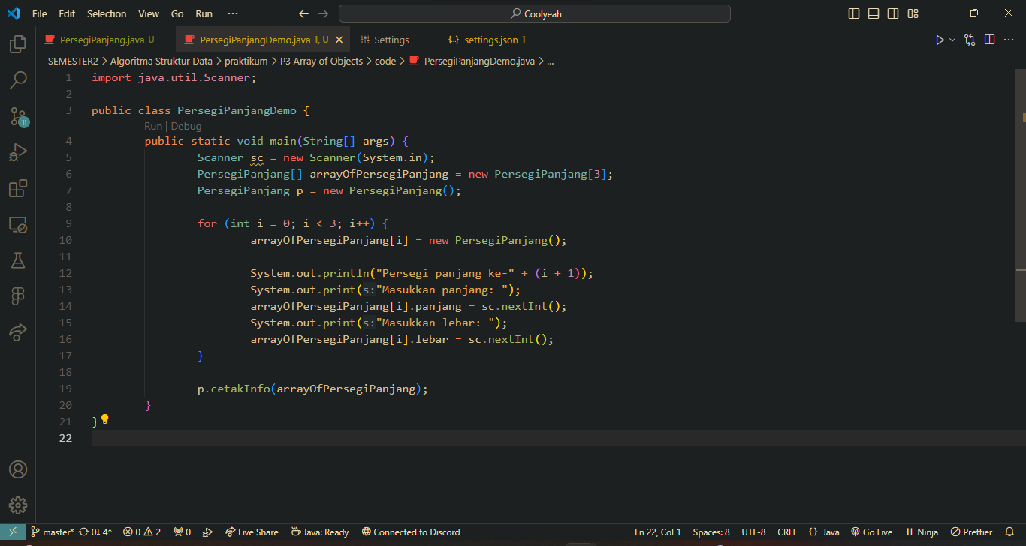

Output:

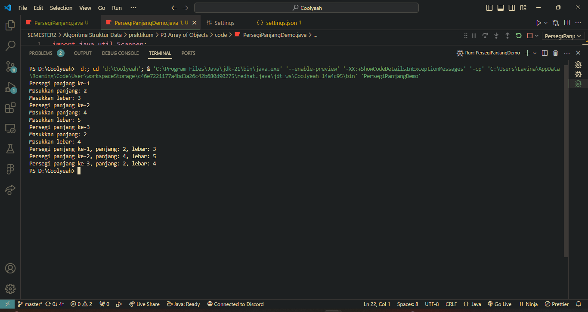

1. Misalkan Anda punya array baru bertipe array of PersegiPanjang dengan nama **myArrayOfPersegiPanjang**. Mengapa kode berikut menyebabkan error?

PersegiPanjang[] myArrayOfPersegiPanjang = new PersegiPanjang[100];

myArrayOfPersegiPanjang[5].panjang = 20;

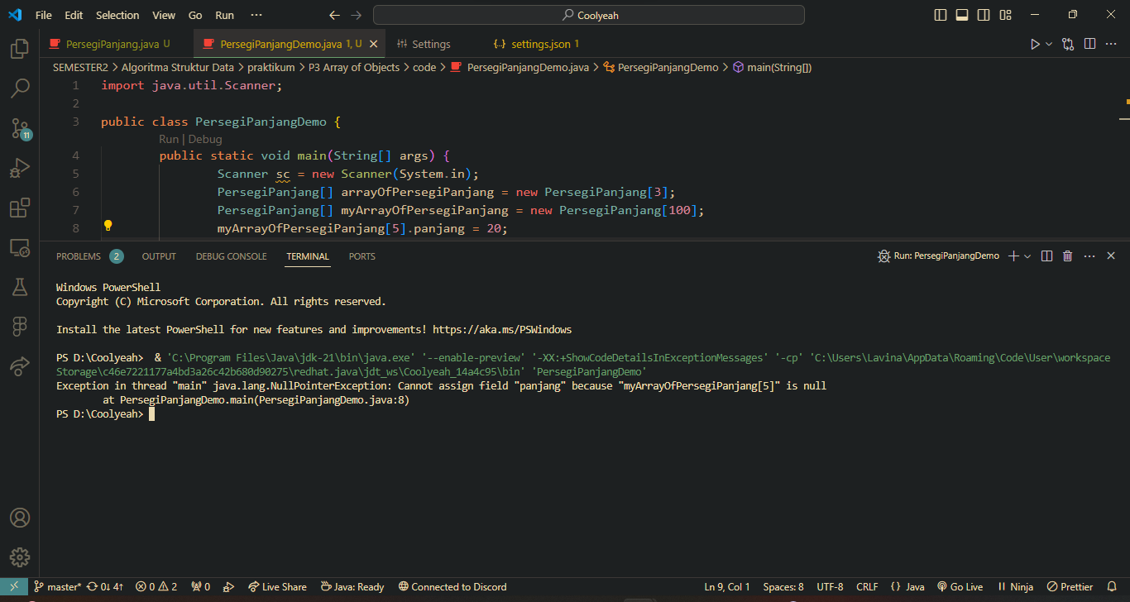

Error ini terjadi karena mengakses elemen array myArrayOfPersegiPanjang di index 5, namun index 5 di array ini tidak ada isinya atau null.

1. **Praktikum 3: Constructor Berparameter**

PersegiPanjang.java

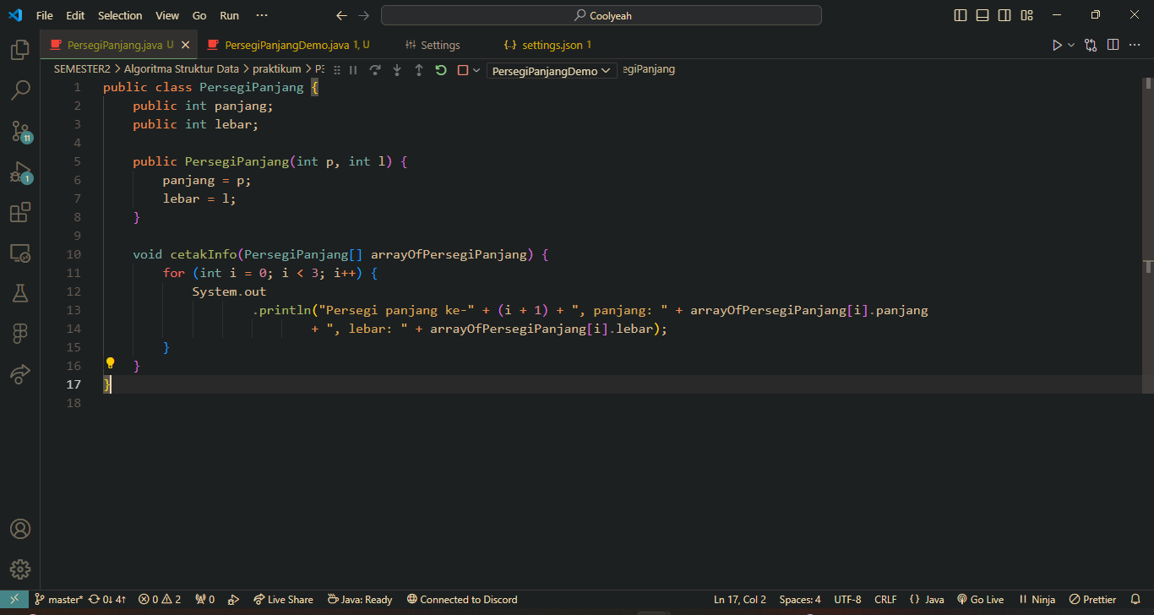

PersegiPanjangDemo.java

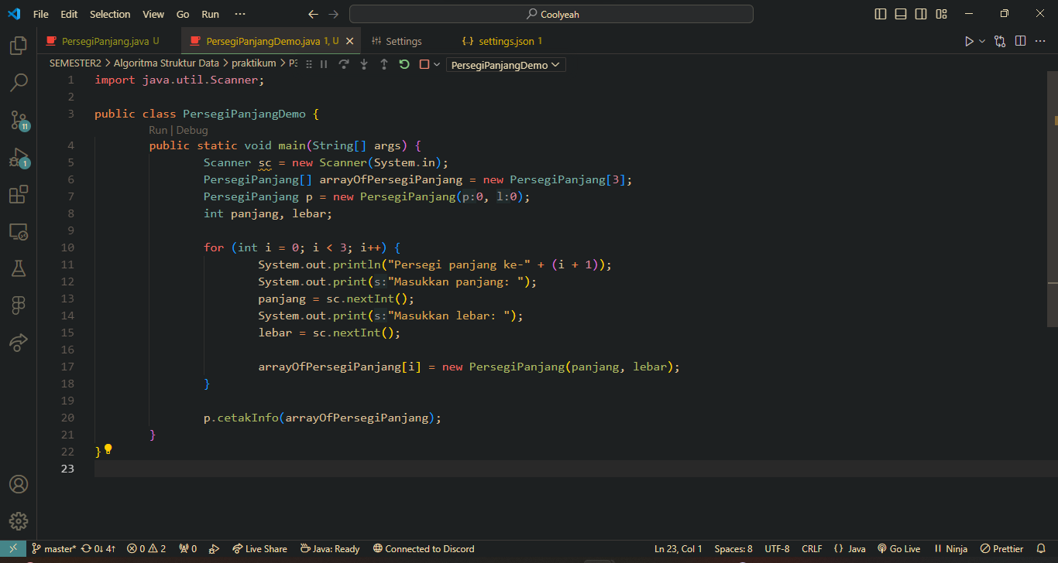

Output:

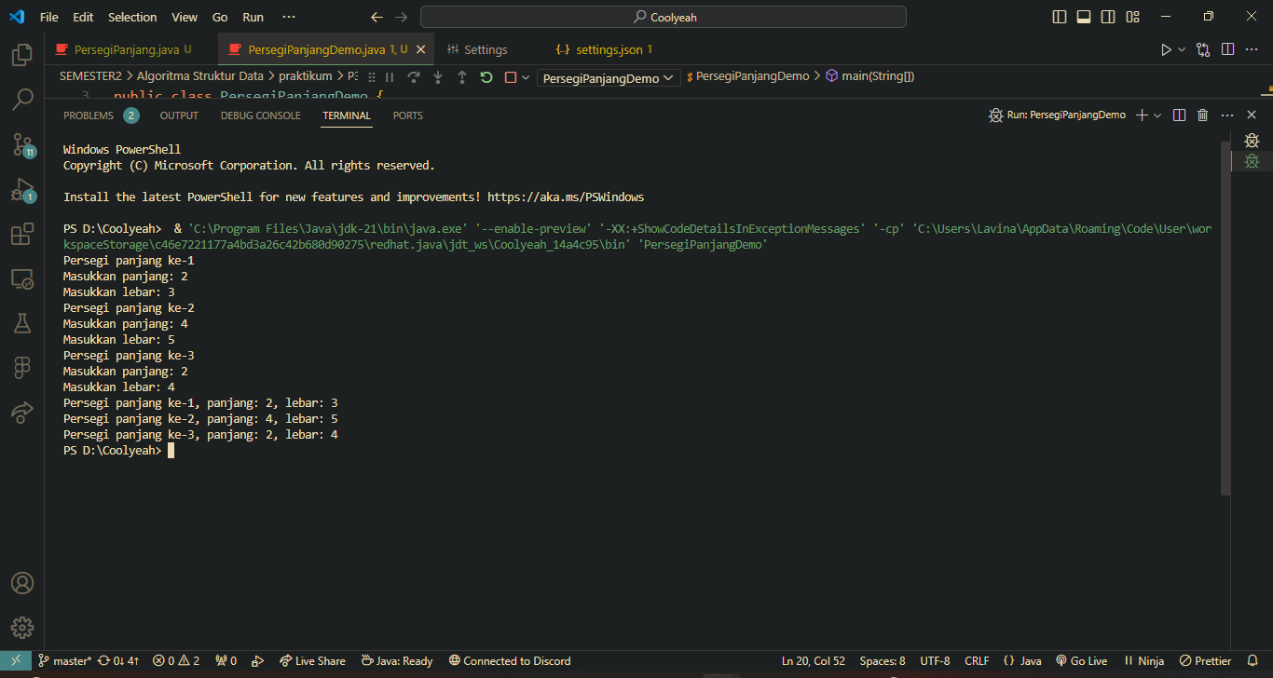

**Pertanyaan**

1. Mengapa terjadi compile error pada langkah no 2?

**Jawab:** Karena jika konstruktor berparameter dibuat maka saat instansiasi harus diinisialisasi juga nilai dari parameternya.

1. Apakah suatu class dapat memiliki lebih dari 1 constructor? Jika iya, berikan contohnya

**Jawab:** Bisa, berikut contohnya:

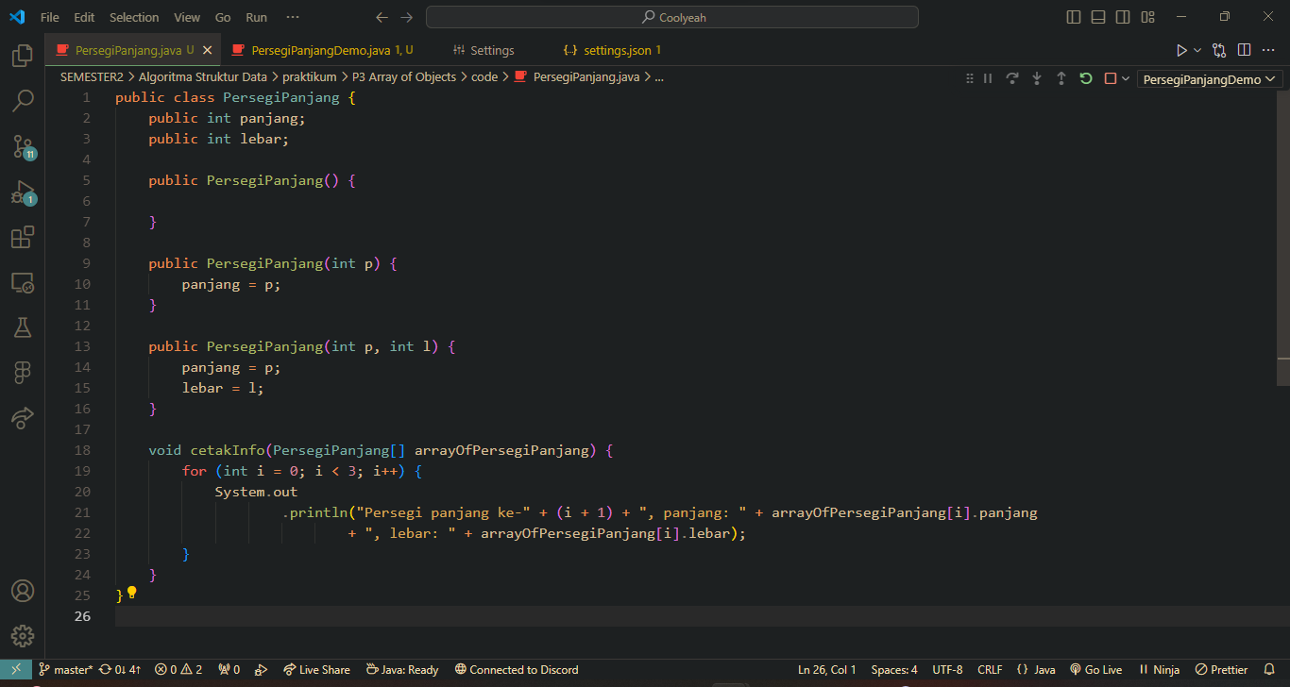

1. Tambahkan method hitungLuas() dan hitungKeliling()

PersegiPanjang.java

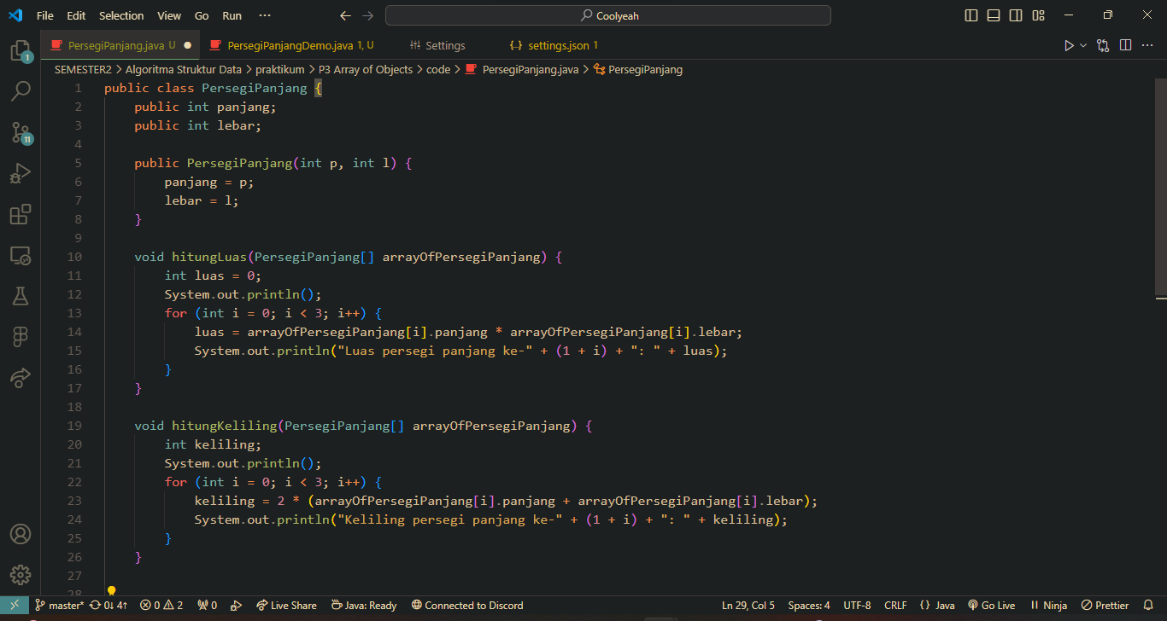

PersegiPanjangDemo.java

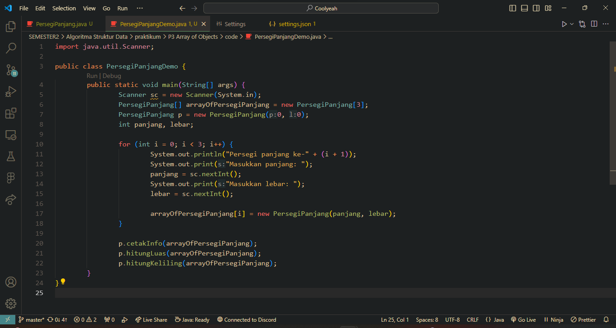

Output:

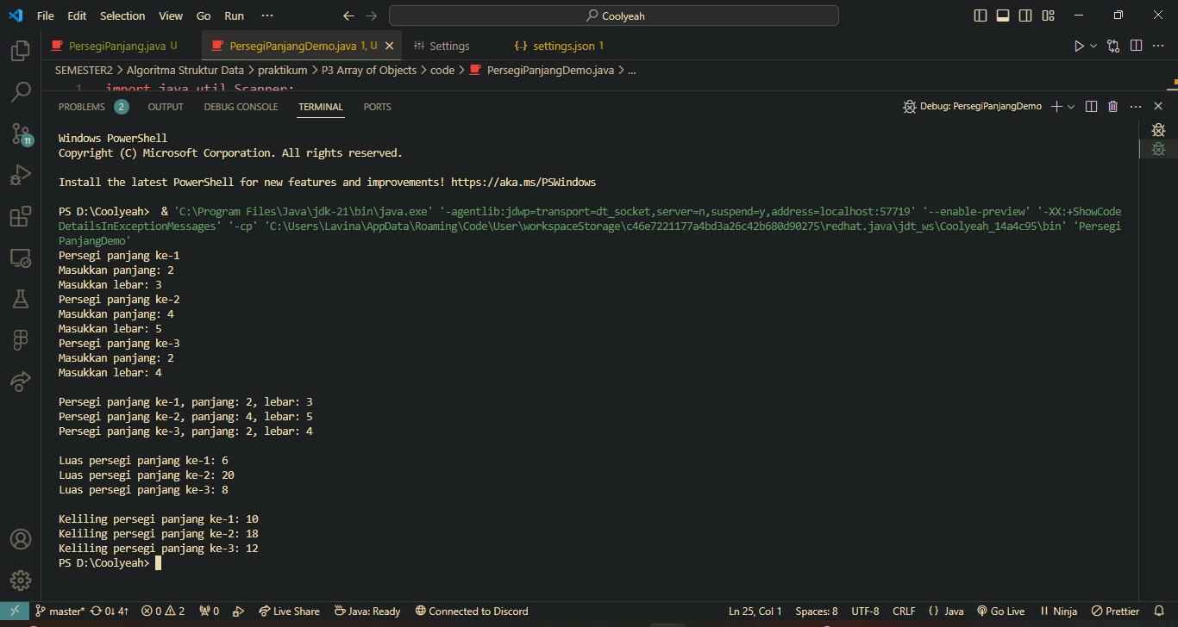

1. Lakukan modifikasi kode program untuk menampilkan luas dan keliling dengan contoh output sebagai berikut:

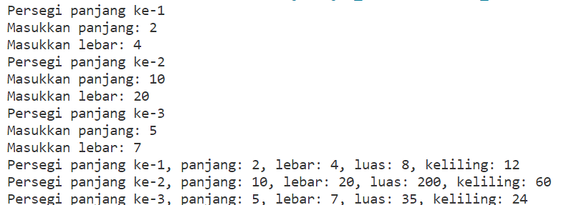

PersegiPanjang.java

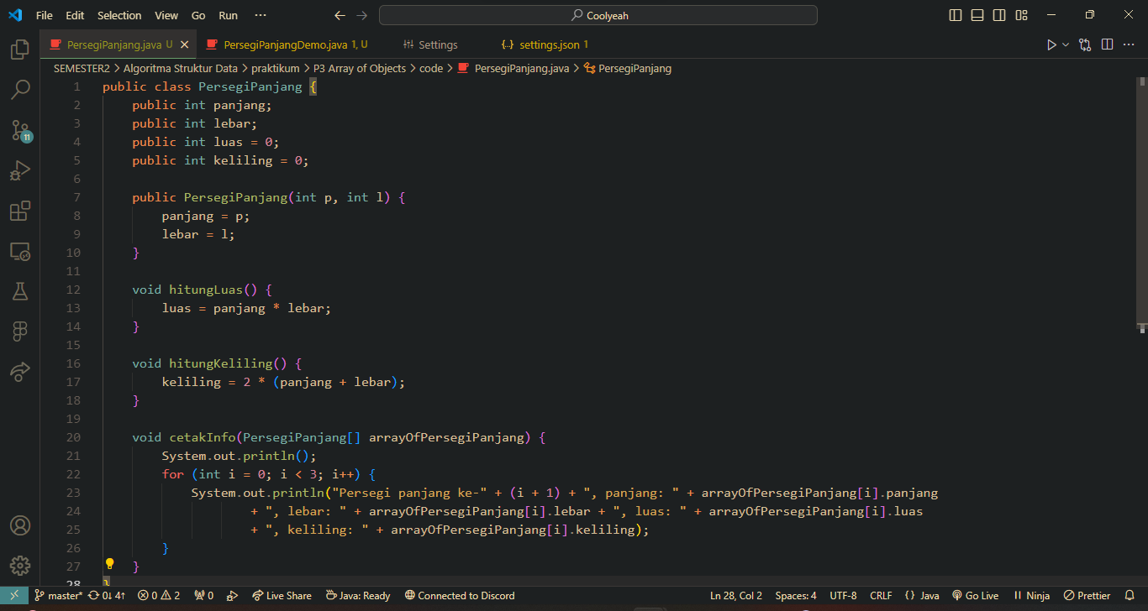

PersegiPanjangDemo.java

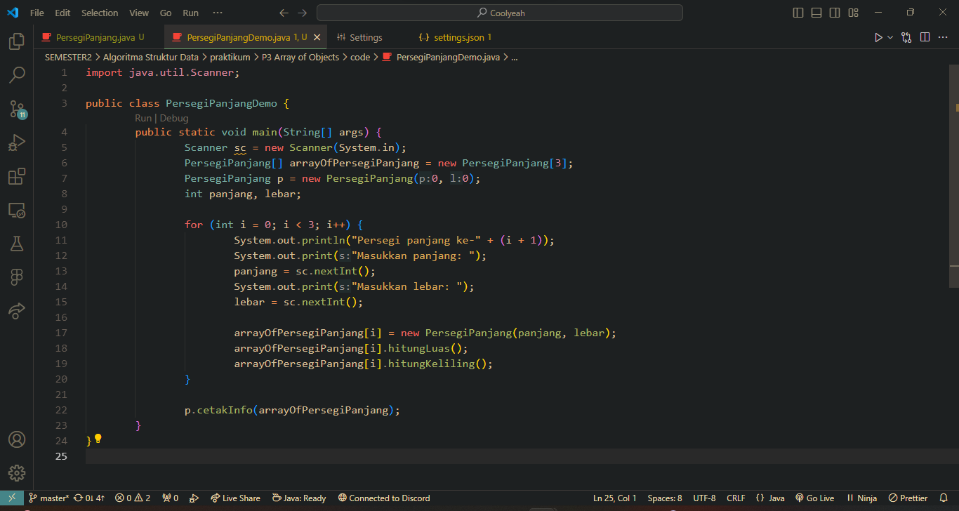

Output:

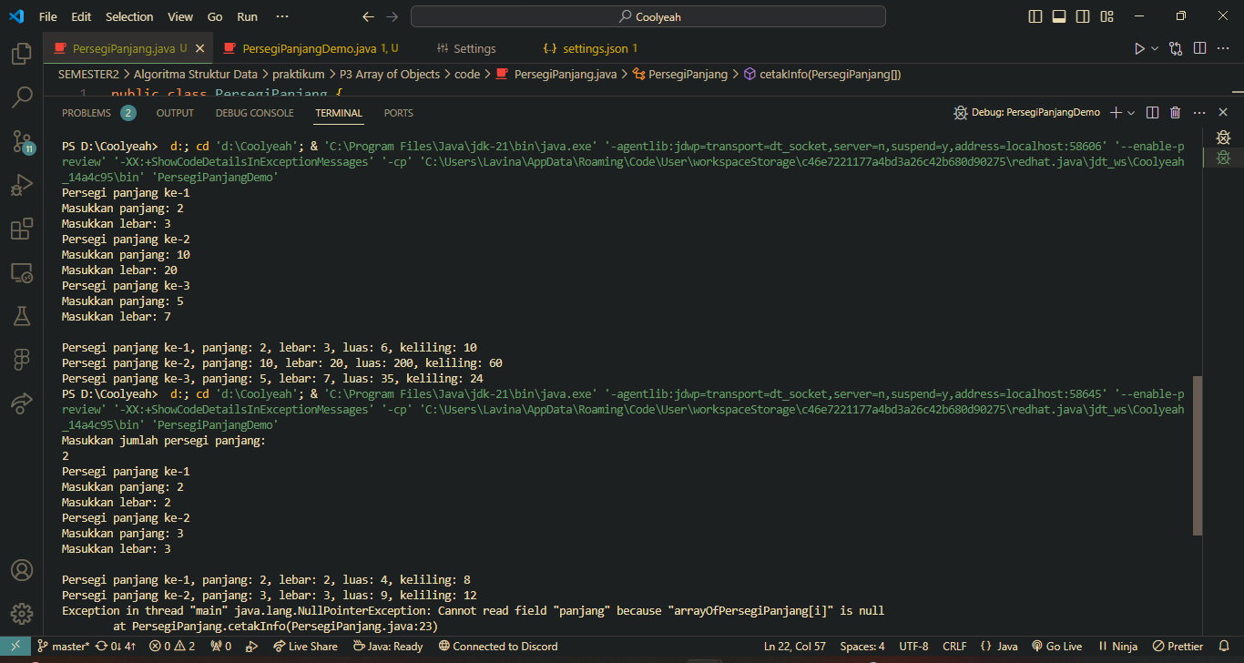

1. Modifikasi kode program pada praktikum 3.3 agar length array ditentukan dari user melalui input dengan Scanner

PersegiPanjang.java

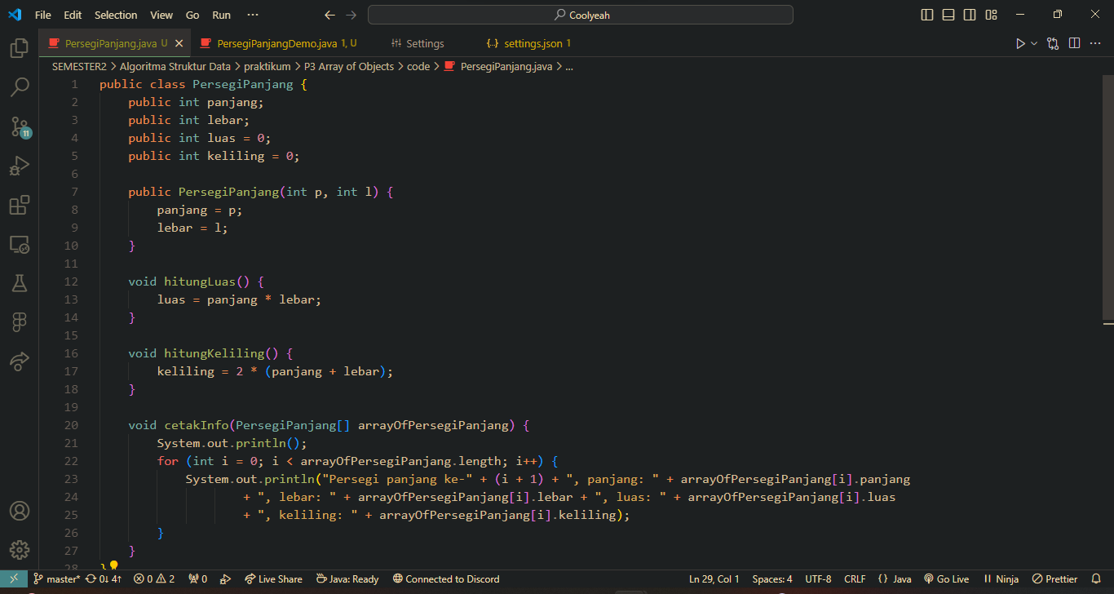

PersegiPanjangDemo.java

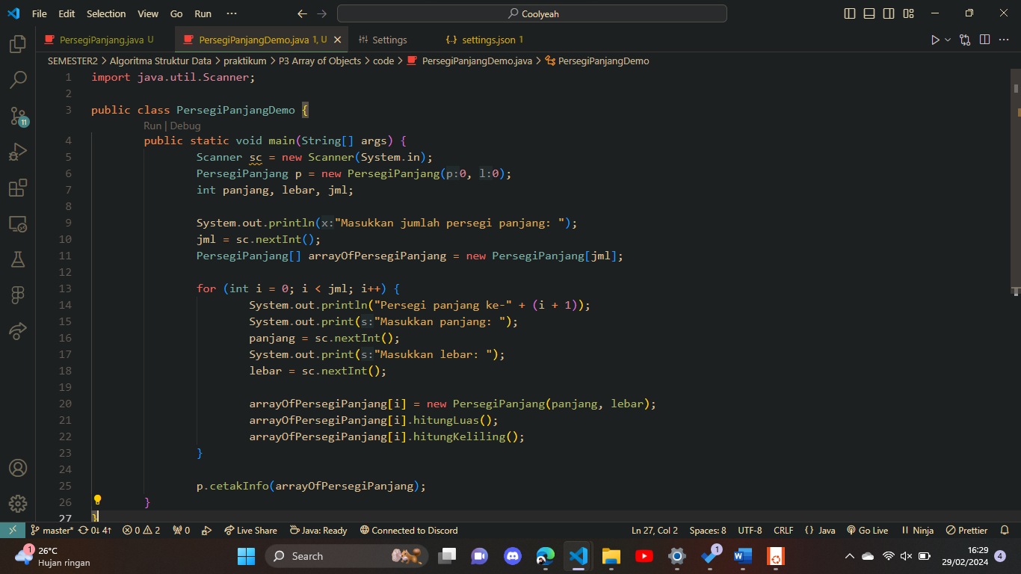

Output:

